Zapraszam do wspólnej zabawy
Karta pracy numer 38

Kto mieszka w zoo?

Zabawa słowna.
Czy znasz te zwierzęta?

Zapraszam do zabawy dydaktycznej
Zadaniem dziecka jest wskazać ptaki, zwierzęta duże i małe
Wskazać zwierzęta kolorowe i jednokolorowe.

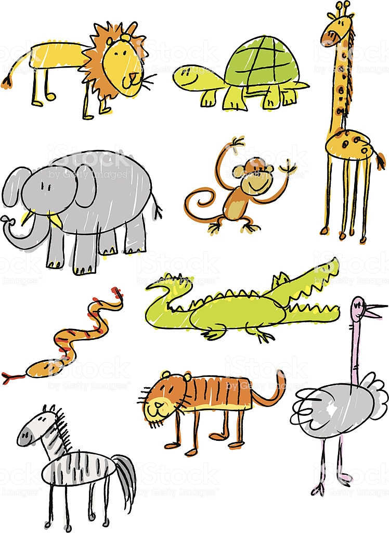

Zachęcam do obejrzenia filmu pt. „Lulek jedzie do ZOO”
https://www.youtube.com/watch?v=xlXEn3l6vYM&t=2s

Propozycja zabawy plastyczno- technicznej. Wspólnie z rodzicem wykonaj dowolne zwierzątko zmieszczone poniżej.

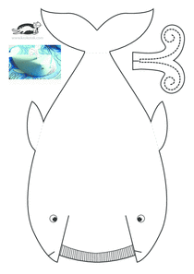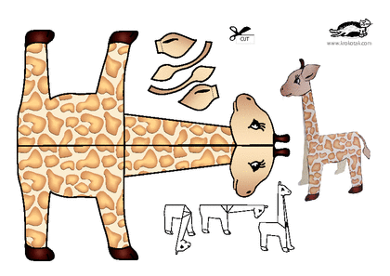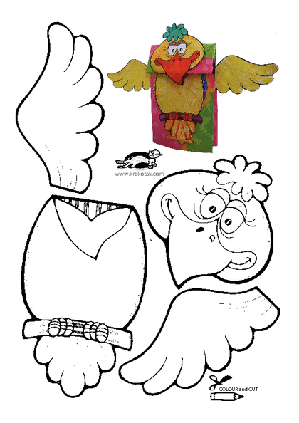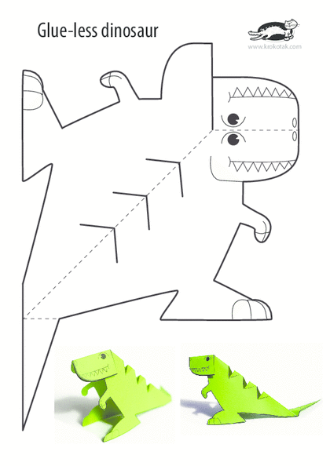
Miłego dnia Renata Urbaniak

